由于格式问题此试题可能会出现乱码的情况
为了方便您阅读请点击右上角的全屏查看
2018内江市中考化学冲刺试题
相对原子质量：H ---1 C----12 O----16 Na----23 Cl----35.5
一、选择题（共48分，每题4分，每题只有一个正确答案）
1、下列生活中的常见现象，一定含有化学变化的是（ ）
A．铁栅栏生锈 B．霓虹灯闪烁 C．樟脑球升华 D．活性炭除臭
2、下列叙述属物质的物理性质的是（ ）
A．沙子能够制造出芯片和光导纤维 B．水的密度是1g/cm3
C．锌粒遇盐酸能产生气体 D．葡萄能酿酒
3、蜡烛的主要成分是石蜡，刚熄灭时，烛芯会冒出一缕白烟，燃着的火柴只碰到白烟，白烟可燃烧并引燃蜡烛。则此白烟可能是( )
A．氮气 B．水蒸气
C．二氧化碳 D．石蜡蒸汽冷凝的固体小颗粒
4、如图所示，实验操作正确的是（ ）
A．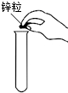 B．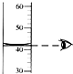
C．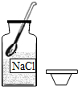 D．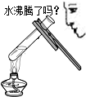
5、（内江市中考化学）下图是表示气体分子的示意图，图中：“●”和“○”分别表示两种不同质子数的原子，其中表示化合物的是（ ）
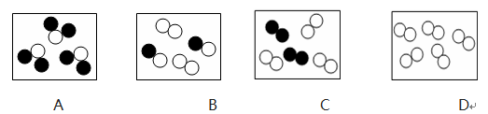
6、某同学用分子的观点解释下列现象。其中错误的是（ ）
A．热胀冷缩──分子大小随温度的变化而改变
B．花香四溢──分子不停地运动
C．食物腐败──分子本身发生了变化
D．酒精挥发──分子间间隔变大
7、下列关于水的叙述不正确的是（ ）
A．水是一种最常用的溶剂 B．煮沸能降低水的硬度
C．用肥皂水鉴别硬水和软水 D．电解水的负极产生氧气
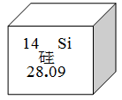
8、下图是硅元素在周期表中的一格，依据图中的信息得到的下列认识错误的是( )
A．该元素原子的质子数为14
B．该元素的相对原子质量为28.09
C．该元素一个原子的原子核外有14个电子
D．该元素属于金属元素

9、Na2FeO3是一种绿色、无污染的净水剂。则其中铁元素的化合价为（ ）
A．+2 B．+3 C．+4 D．+6

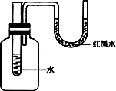
10、如图所示向试管里的水中加入某种不与水发生化学反应的物质后，原来U型管内两端在同一水平上的红墨水，右边液面降低些，左边的液面上升了些，则加入的物质可能是（ ）
A．活性炭 B．氯化钠 C．硝酸铵D．氢氧化钠
11、下列有关饱和溶液的说法中，正确的是（ ）
A．饱和溶液的溶质质量分数一定比不饱和溶液的大
B．饱和溶液降温析出晶体后的溶液一定是不饱和溶液
C．任何饱和溶液升温后都会变成不饱和溶液
D．一定温度下，向氯化钠饱和溶液中加入水后会变成不饱和溶液
12、我省盛产茶叶，“雪青”“清润名茶”等绿茶享誉省内外．绿茶中的单宁酸具有抑制血压上升、清热解毒、抗癌等功效，其化学式为C76H52O46．下列说法不正确的是（ ）
A．单宁酸由碳、氢、氧三种元素组成
B．1个单宁酸分子由76个碳原子、52个氢原子和46个氧原子构成
C．单宁酸分子中碳、氢、氧原子数比38：26：23
D．1个单宁酸分子中含26个氢分子

二、（内江市中考化学）填空题（24分，每空3分）
13、用数字或化学符号填空：
（1） 两个铁离子 ___________________
（2）3H2O中“2”表示的意义：________________
14、如图中的①、②是氟元素、钙元素在元素周期表中的信息，A．B．C．D是四种粒子的结构示意图．请你回答：
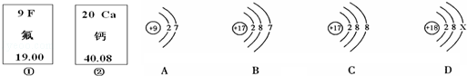
（1）A．B．C．D属于同种元素的粒子是 （填序号）；
（2）A粒子的化学性质与B．C．D中哪一种粒子的化学性质相似 （填序号）
15、在横线填上相应的物质序号：
在下列物质中：①洁净的空气 ②硬水 ③氢气 ④液态氧 ⑤冰水共存物 ⑥氯酸钾 ，用序号填空：
（1）其中属于纯净物的是______________ ，（2）属于化合物的是 ___________，
16、水是生命之源、万物之基，是人类宝贵的自然资源，我们每个人都要关心水、爱护水、节约用水。
（1）我国规定生活饮用水的水质必须达到下述四项指标：
a．不得呈现异色
b．不得有异味
c．应澄清透明
d．不得含有细菌和病毒。
其中“c指标”可以通过 操作达到。
（2）有些地区还在使用硬水作为饮用水，可以通过 的方法降低水的硬度。
三、实验题（每空3分，共18分）
14、欲配制50 g质量分数为15%的NaCl溶液，下图是某同学配制溶液的操作过程。
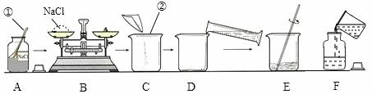
（1）写出标号仪器的名称：①______________
（2）B操作中应称量NaCl的质量是________g；若称量时错把氯化钠放到了右盘（1 g以下用游码），其他过程没有误差，则实际配制的NaCl溶液的溶质质量分数是___________。
（3）所需量取水的体积为__________（水的密度为1 g/cm3），量筒的规格应为___________（填“10 mL”或“50 mL”）。
（4）F操作中溶液洒落可能导致溶质质量分数无影响。但D操作时有少量水溅出可能导致溶质质量分数偏高。量取水时仰俯视读数可能导致溶质质量分数__________________________（填“偏高”“偏低”或“无影响”，下同）

四、计算题（10分）
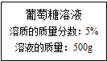
18、 葡萄糖（化学式：C6H12O6）是生命体所需要能量的主要来源．有一瓶葡萄糖（C6H12O6）溶液，部分标签如图所示，请计算：
（1）配制这瓶葡萄糖溶液，需要固体葡萄糖的质量为：_______________ g．
（2）要把这瓶葡萄糖溶液加水稀释为2%的葡萄糖溶液，需要水的质量为多少?(写出计算过程)

化学B卷 （30分）
19、填空题（12分）
元素周期表是学习和研究化学的重要工具，如图是元素周期表的一部分．
族  周期 | IA |  |  |  |  |  |  | 0
1 | 1H  1.008 | ⅡA | ⅢA | ⅣA | ⅤA | ⅥA | ⅦA | 2He  4.003
2 | 3Li  6.941 | 4Be  9.012 | 5B  10.81 | 6C  12.01 | 7N  14.01 | 8O  16.00 | 9F  19.00 | 10Ne  20.18
3 | 11Na  22.99 | 12Mg  24.31 | 13Al  26.98 | 14Si  28.09 | 15P  30.97 | 16S  32.06 | 17Cl  35.45 | 18Ar  39.95
（1）查出碳的相对原子质量： ，画出氯离子的结构示意图 ．
（2）11号元素和16号元素形成化合物的化学式为__________________
（3）表中不同种元素最本质的区别是 （填序号）
A．质子数不同 B．中子数不同
C．相对原子质量不同 D．电子数不同
（4）利用元素周期表，人们对元素的认识进入全新的飞跃时期．近日，俄罗斯科学家宣布他们将人工合成第118号元素，则此元素的核电荷数为 ．
（5）周期表中每一个横行叫做一个周期，第三周期开头元素和靠近尾部的元素
的原子结构示意图分别为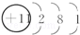和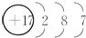，它们的单质易发生如图所示变化：
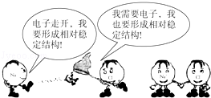
根据以上信息，可以得到的结论是 _____________________________________ ．
20、（内江市中考化学）探究题（12分）
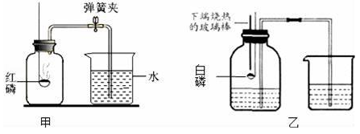
某化学兴趣小组的同学对有关氧气方面进行探究
探究一：对空气中氧气含量的测定实验进行探究：

（1）如图甲所示装置和药品进行实验，集气瓶中发生反应的文字或符号表达式为 _______________________________ 。
（2）该组同学做了6次实验，整理数据如下：
 | 1 | 2 | 3 | 4 | 5 | 6
进入集气瓶中水的体积（mL） | 20 | 21 | 19 | 20 | 22 | 18
（注：集气瓶容积为100mL）通过6次实验，该组同学探究出氧气约占空气体积的 ________________________________________ 。
（3）小林同学利用甲图装置测定空气中氧气的含量，下列操作会使测定结果偏小的是 ( )
A、实验装置可能漏气
B、实验中所取的红磷过量
C、实验前没有将弹簧夹夹紧
D、红磷燃烧结束后，没等装置冷却就打开弹簧夹
（4）小组内同学查阅资料后知道白磷40℃即燃烧，燃烧产物与红磷相同，于是采用改进后的乙装置进行重新探究．主要操作是：在实际容积为100mL的集气瓶里先装进30mL的水，再按图连好仪器，按下热的玻璃棒，白磷立即被点燃．
①白磷从燃烧到熄灭冷却的过程中，瓶内水面的变化是 ___________________ ，若实验非常成功，最终集气瓶中水的体积约为 _________________________ mL．
②你认为集气瓶里预先装进的水有哪些作用？ ( ) （填序号）
a．加快集气瓶冷却 b．液封导气管末端以防气体逸出 c．缓冲集气瓶内气压的骤然升高
21、计算题 (6分，每小题2分)
钠摄入过量或钾摄入不足都是导致高血压的风险因素．日常生活中选择食用低钠盐能实现减钠补钾．如图为某品牌低钠盐的标签，请你根据标签回答以下问题：
（1）溶剂水中氢元素与氧元素的质量为 ．（最简整数比）
（2）人体每天摄入钠元素的质量不宜超过2.3g．如果人体所需的钠元素全部来自该品牌食盐，那么一个人每天摄入该品牌低钠盐的质量不宜超过多少克？（写出计算过程，结果保留一位小数）
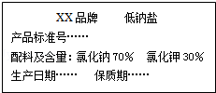

一、选择题（共48分，每题4分）
1、A 2、 B 3、 D 4、 B 5、 A 6、A 7、 D 8、D 9、 C 10、C 11、D 12、D
二、填空题（24分，每空3分）
13、（1）2Fe3+ （2）一个水分子中有2个氢原子 14、BC B
15、（1）③④⑤⑥；（2）⑤⑥ 16、（1）过滤 （2）煮沸
三、实验题（每空3分，共18分）
17、（1）药匙 （2）7.5 13.3% （3）42.5 mL 50 mL （4） 偏低
四、计算题（10分）
18、（1）25 （2）750g
化学B卷 （30分）
19、12.01 Na2S A 118

在化学反应中，金属元素的原子比较容易失去最外层的电子，非金属元素的原子比较容易得到电子，得到最外层电子数目为8的稳定结构
20、 (1) P + O2 点燃 P2O5 (2) 20%或1/5 （3） AD
(4) 先下降后上升 44 ab

21、 解：（1）1:8
（2）：设 一个人每天摄入该品牌低钠盐不宜超过的质量x
x×70%×（23/58.5）=2.3g
x=8.4g
答：一个人每天摄入该品牌低钠盐是质量不宜超过8.4g．

